ПРОГРАММА КОНСУЛЬТАЦИЙ

Углубленный курс SCAD по расчету оснований и фундаментов
Полное наименование курса: Формирование расчетных схем и анализ результатов расчета зданий и сооружений в среде программного комплекса «SCAD Office»

Продолжительность: 40 академических часов в течение 5 рабочих дней.

Общая направленность курса: Профессиональные прочностные расчеты строительных конструкций фундаментов и грунтового основания в среде «SCAD Office 21.1», а также анализ требований норм и рекомендаций по расчету. Основной учебно-методической задачей курса является практическое освоение использования специальных конечных элементов, функций и режимов расчета с учетом новых возможностей вычислительного комплекса SCAD Office 21.1 на примере решения задач расчета оснований и фундаментов.

Уровень предварительной подготовки: С целью эффективного проведения обучения данному учебному курсу к слушателям предъявляются требования по уверенному владению интерфейсом «Scad Office» не ниже базового уровня и хорошие знания по сопротивлению материалов и проектированию железобетонных конструкций и фундаментов зданий и сооружений. Поэтому требуется либо наличие сертификата ООО «НПФ СКАДСОФТ» по прохождению базового курса, либо прохождение слушателями тестирования на уровень владения материалом базового курса.

Дополняющие курсы:
► Более подробно профессиональные прочностные расчеты и проектирование металлических конструкций в среде SCAD Office, а также анализ требований норм и рекомендаций по расчету, рассматриваются в 48 часовом специальном курсе «Расчет и проектное обоснование стальных конструкций с использованием программного комплекса «SCAD Office» и программы «Гепард-А».
► Более подробно профессиональные прочностные расчеты и проектирование железобетонных конструкций в среде SCAD Office, а также анализ требований норм и рекомендаций по расчету, рассматриваются в 48 часовом специальном курсе «Расчет и проектное обоснование монолитных железобетонных и кирпичных конструкций с использованием программного комплекса «SCAD Office».

Рабочий план проведения занятий
1-й день

Раздел 1.
Сравнительный анализ моделей основания Винклера, ЛДО, Пастернака, Билинейной
1.1. Однопараметрическая модель Винклера
1.2. Замена коэффициентов постели в модели Винклера на упругие связи
1.3. Модель уравновешивания нагрузок и ее отличия от модели Винклера
1.4. Модель ЛДО из объемных конечных элементов по контуру плиты
1.5. Модель ЛДО из объемных конечных элементов с законтурной областью
1.6. Двухпараметрическая модель Пастернака с законтурными элементами
1.7. Модель Пастернака с промежуточным законтурным слоем малой жесткости
1.8. Трехпараметрическая модель ССС на базе модели Пастернака
1.9. Модель ЛДО с законтурными элементами и Винклеровским слоем
1.10. Билинейная модель Федоровского в программе КРОСС
1.11. Влияние на осадку стадийности загружения основания в режиме МОНТАЖ
1.12. Модели Винклера, Пастернака и ЛДО в плоской постановке задачи

2-й день

Раздел 2.
Расчет столбчатых и ленточных фундаментов на естественном основании
2.1. Теоретические основы расчета по СП столбчатых фундаментов
2.2. Методы моделирования столбчатых фундаментов
2.3. Анализ нагрузок на столбчатые фундаменты в Гепард-А
2.4. Анализ работы столбчатого фундамента с учетом бокового отпора грунта
2.5. Анализ усилий в конструкциях при учете податливости и разности осадок опор
2.6. Учет разности сейсмического воздействия в значительно удаленных опорах
2.7. Теоретические основы расчета по СП ленточных фундаментов
2.8. Методы моделирования ленточных фундаментов
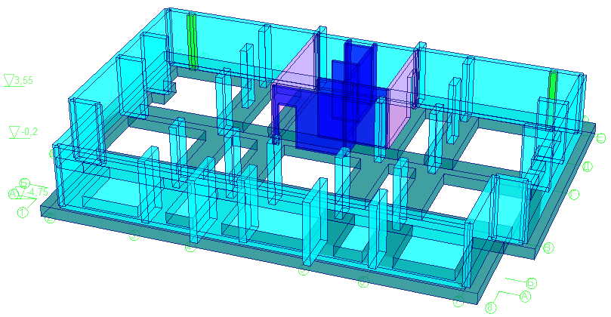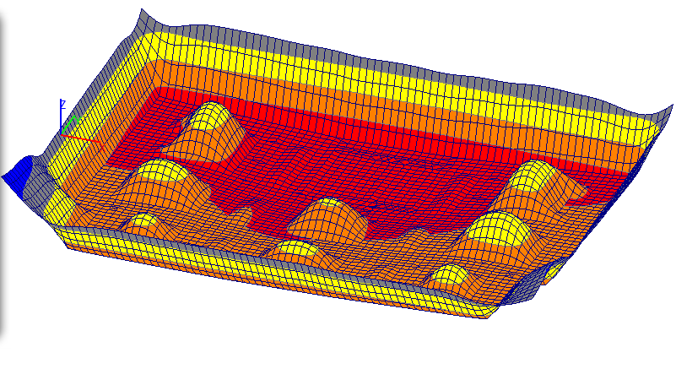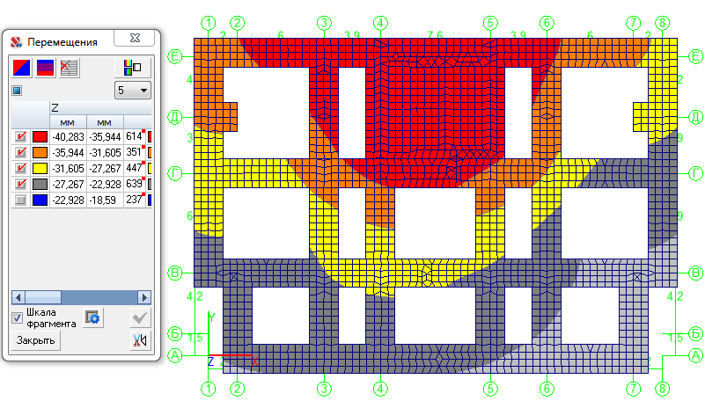
3-й день

Раздел 3.
Расчет плитных фундаментов на естественном основании
3.1. Теоретические основы расчета по СП плитных фундаментов
3.2. Расчет нагрузок на заглубленные в грунт сооружения
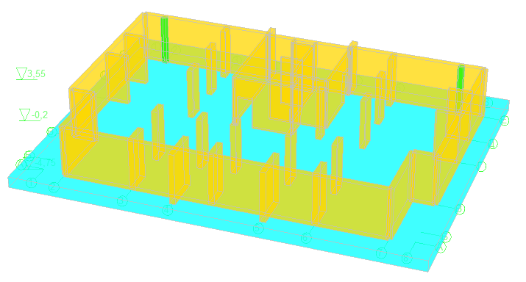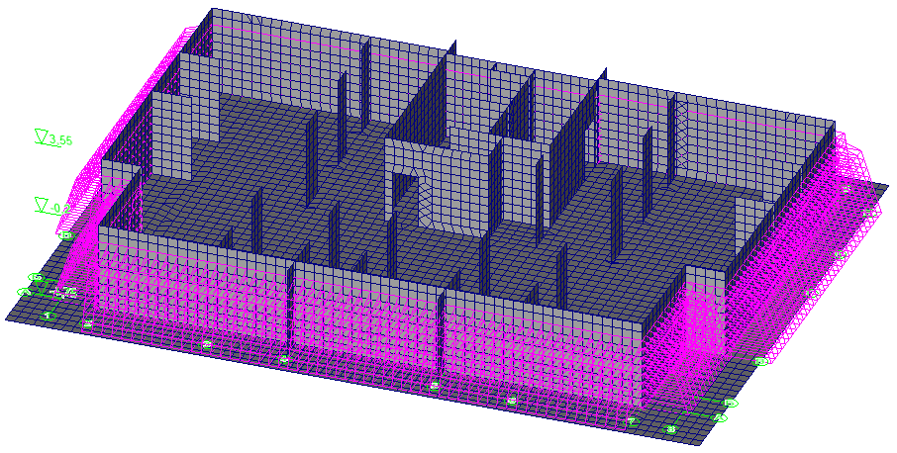
3.3. Расчет фундаментной плиты на продавливание
3.4. Методы учета взаимного влияния двух зданий на плитных фундаментах
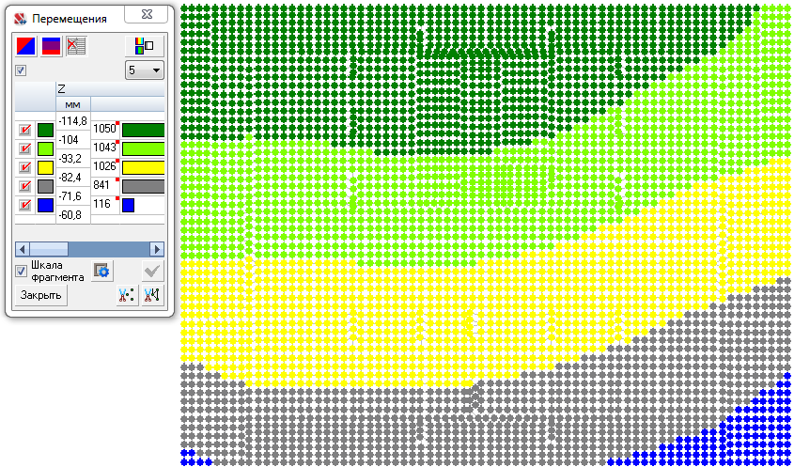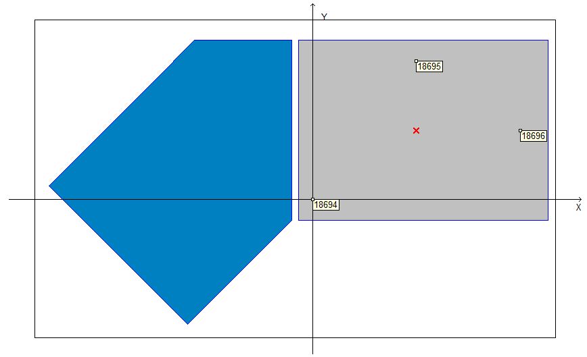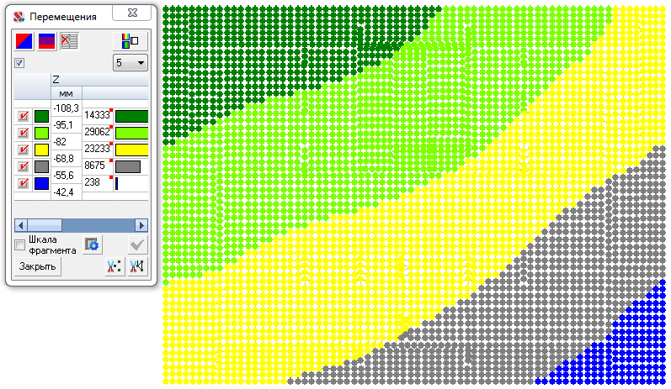
3.5. Методы расчета фундаментных плит и ростверков на основаниях с переменными характеристиками: карстовые провалы, увлажняемые грунты
3.6. Приемы расчета плитных фундаментов на разных отметках
3.7. Расчет полов по грунту как плит на упругом основании
3.8. Особенности задания граничных условий при статических и динамических расчетах
3.9. Учет упругой работы грунта при динамических воздействиях с использованием режима МОНТАЖ или серии моделей в режиме ВАРИАЦИЯ

4-й день

Раздел 4.
Расчет свайных фундаментов
4.1. Теоретические основы расчета по СП свайных фундаментов
4.2. Расчет отдельной сваи с учетом бокового отпора грунта
4.3. Учет жесткости свайного основания в контактной постановке задачи
4.4. Моделирование свайного поля с использованием связей конечной жесткости
4.5. Моделирование свайного фундамента стержневыми КЭ на мнимой плите
4.6. Моделирование свайного фундамента стержневыми и объемными КЭ
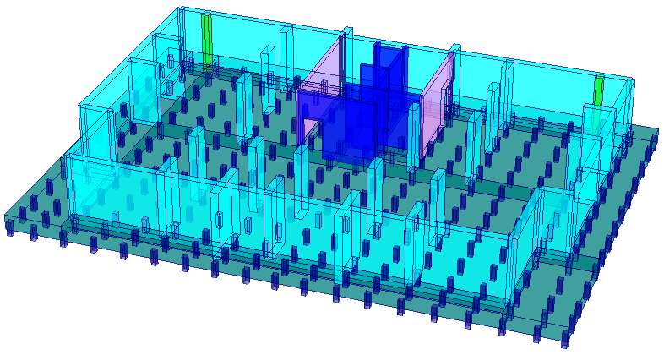
5-й день

Раздел 5.
Расчеты на устойчивость и проблемы расчета свайно-плитных фундаментов
5.1. Расчет устойчивости формы здания
5.2. Расчет устойчивости положения здания
5.3. Анализ влияния податливости основания при расчете здания на устойчивость
5.4. Теоретические основы и расчет устойчивости откосов в сателлите ОТКОС
5.5. Расчет шпунтовых стен в грунте
5.6. Проблемы расчета комбинированных свайно-плитных фундаментов
5.7. Прочие проблемы расчета оснований и фундаментов по запросам слушателей

